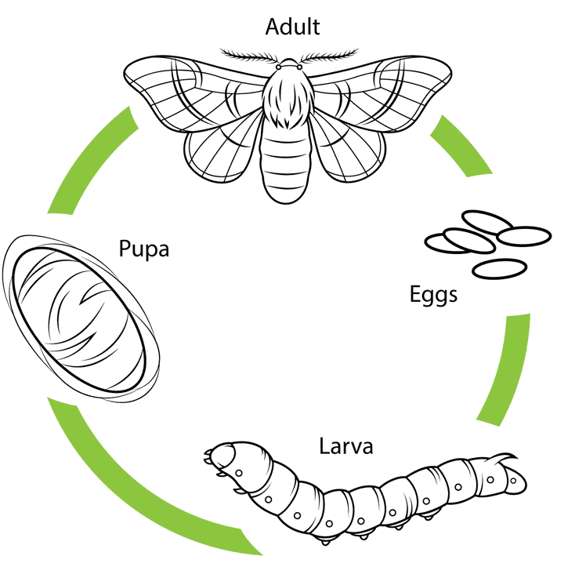
SVILA

- Kaj so sviloprejke?
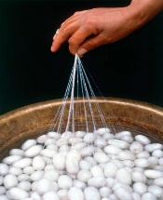
- S čim se sviloprejke hranijo?
- Kje sviloprejke gojijo?
- Kakšen je življenjski krog sviloprejke?
- Iz česa pridobivajo svilene niti?
- Kako dolge so lahko te niti?
- Kako pridobivajo te niti?
- Kakšne so lastnosti svilenih niti?
- Za katera oblačila se uporablja svila?
LEGENDA O NASTANKU SVILE
Pred mnogimi, ampak res mnogimi leti, viri trdijo, da je od takrat minilo že več kot 4600 let, je daleč na Kitajskem živela cesarica Hsi Ling Shi. Kadar je bilo vreme lepo, je v bogati senci mogočne murve klepetala s prijateljicami in pila svoj najljubši čaj. Nekega dne ji je z drevesa padel v skodelico z vročo tekočino kokon. Ker je bila zapletena v pogovor, cesarica tega ni takoj opazila. Čez čas, ko je kokon opazila, ga je želela vzeti iz čaja. A kokon, ki se je v vodi medtem razvil, se je kot nežen pajčolan ovil okrog njenega prsta. To jo je tako očaralo, da je prepričala svojega moža, mogočnega Rumenega kralja Huangda, da je dal niti stkati v prijetno mehko in lahko tkanino , ki jo od takrat imenujemo svila.
Kitajci so skrivnost izdelave svile dolgo, skoraj tri tisoč let, skrbno varovali pred drugimi in svilo drago menjali za zlato in druge dragocenosti. Šele okrog leta 640 je princesa, ki se svili po poroki s kraljem Khotanom ni želela odpovedati, stkala nekaj kokonov in murvinih listov v svojo poročno pričesko in jih s skrivnostjo izdelave svile pretihotapila v Kothanovo kraljestvo. Od tam se je skrivnost pridelave svile hitro razširila v Indijo, na Japonsko inTajsko, v Evropo pa šele nekaj stoletij kasneje.

VOLNA
- Kako pridobivamo volno?
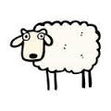
- Kakšen kožuh imajo lahko ovce? Ustrezno pobarvaj.
- Kakšna so volnena vlakna?
- Zakaj nam je v volnenih oblačilih toplo?
- Kaj izdelujejo iz volne?

